Dashboard OMEGA des tickets GERA= vide (cf capture d’écran)
nb : il est impossible de faire d’export XLS lorsque le dashboard est vide
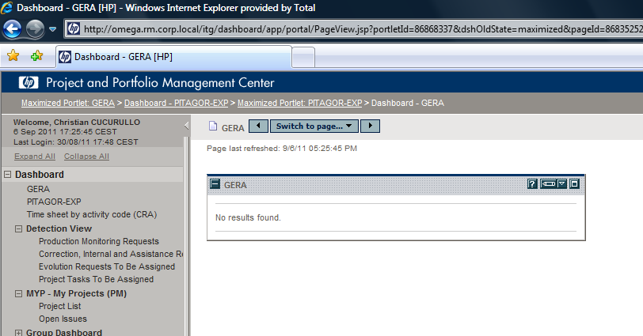

Pour info le paramétrage du portlet est le suivant :
